

Activité 1

***Travaux dirigés, cours magistraux, travaux pratiques, stage, mémoire***



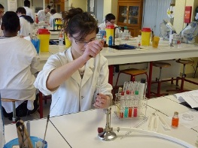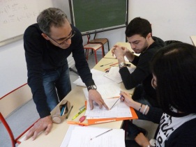

**Faites des hypothèses et associez les différentes formes de cours à la bonne image. Ensuite lisez le texte et vérifiez vos hypothèses.**

Objectifs

* S’informer sur les formes de cours dans un établissement universitaire en France
* S’informer sur les types d’évaluation à l’Université
* Exprimer ses motivations pour apprendre une langue
* Présenter l’emploi du temps d’une matière enseignée à l’université
* Parler des travaux réalisés en cours
* Parler des matériels/ supports utilisées en classe.
* Exprimer son opinion sur le cours de langue
* Parler des pratiques suivies en cours

**Cours II Niveau de débutants 12.02.2018**



**UNIVERSITÉ DE THESSALIE**

**CENTRE DES LANGUES ÉTRANGÈRES- SECTION DE LANGUE FRANÇAISE**

tél.: 24210-74461(Bureau Γ20, 2e étage, bâtiment du Département de l’urbanisme),

24210-74682 (1e étage, bâtiment “Delmouzos”)

Activité 3

Cochez les types de supports et l’équipement utilisés pour l’apprentissage d’une langue à l’Université.

|  |  |  |
| --- | --- | --- |
| * Manuel * Tableau * Ordinateur * Chansons * Des exercices | * Des jeux * Des comptines * Des documents authentiques | * Un projeteur * Des vidéos * Des enregistrements sonores |



L'évaluation à l'université

L'évaluation des connaissances se fait de

différentes manières. ………………………………

……………….., vous serez noté sur des devoirs

à rendre, des exposés, ……………………………………………….. . D'autre part, des examens semestriels, les partiels, portent sur le contenu des cours magistraux et des TD. ……………………………………………………………… Attention, il est essentiel de vous mettre au travail dès le début de l'année : les premiers partiels arrivent vite.

………………………………………… est aussi l'une des conditions de réussite à la fac.

[**http://www.letudiant.fr/etudes/fac/apres-un-bac-l-l-universite-c-est-comment/comment-se-deroulent-les-cours-a-la-fac.html**](http://www.letudiant.fr/etudes/fac/apres-un-bac-l-l-universite-c-est-comment/comment-se-deroulent-les-cours-a-la-fac.html)

***Il s’agit d’examens finaux où tous les élèves ont le même examen***

***Assister aux TD et bien les préparer***

***des interrogations, des travaux à réaliser en TD, etc.***

***D'une part grâce au contrôle continu***

**A vous maintenant ! Est-elles existent dans votre établissement ces formes de cours ? Donnez des exemples.**

Activité 2

Complétez le texte en mettant les phrases suivantes à la bonne place.

Activité 4

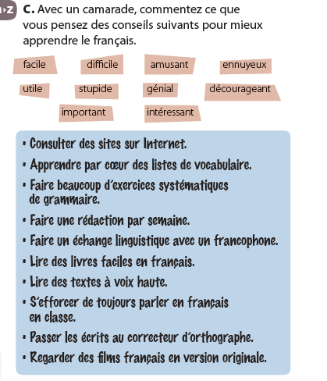

Regardez la vidéo et notez: le mode d’enseignement et les types d’activités d’apprentissage offerts pour l’enseignement du français.

<https://www.youtube.com/watch?v=R_-8DxSIde4>

Activité 5

Complétez les phrases avec le bon support.

*Vidéo, documents authentiques, exercices structuraux, supports audiovisuels, manuel, jeu*

* Le ___________ scolaire est utilisé en classe comme support de cours avec l'aide d'un enseignant.
* Les ____________________ sont tous les documents conçus pour des besoins sociaux et non pour l'apprentissage scolaire.
* Le _______________ est une activité où les élèves doivent accomplir une tâche en respectant des règles bien définies
* Grâce à l'introduction du magnétoscope et du DVD, il est très facile d'utiliser les______________________, pourtant la ____________ reste une pratique rare en classe de langue.
* Les **_________________** demandent à l'élève à fournir une phrase ou des phrases selon un modèle.

Activité 6

Faites le test suivant et comparez vos réponses avec celles de vos camarades.

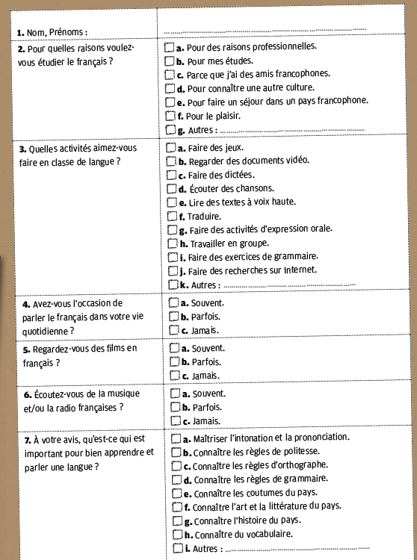

Activité 7

Imitez le modèle.

*Ce livre est intéressant, je pense. ► Je pense que ce livre est intéressant.*

1. Cette fille est sympa, je trouve.

…………………………………………………………..

2. Ce livre est très difficile, selon moi.

…………………………………………………………..

3. C’est impossible, je trouve.

…………………………………………………………..

4. C’est la meilleure solution, selon moi.

…………………………………………………………..

5. Ce cours est très utile, je crois.

…………………………………………………………..

6. Ce prof est très appliqué, à mon avis.

…………………………………………………………..

Activité 8

Vous voulez publier sur le blog de votre classe. Rédigez un texte où vous vous présentez, vous parler du planning de votre cours de français, le mode de travail et d’évaluation, ainsi que vos motivations pour apprendre le français à l’Université.